智能纪要：1、三次逆袭，从学渣到企业家 2026年1月22日
会议主题：1、三次逆袭，从学渣到企业家
上传时间：1月22号（周四） 22:06 （GMT+08）

智能纪要由 AI 生成，可能不准确，请谨慎甄别后使用

总结
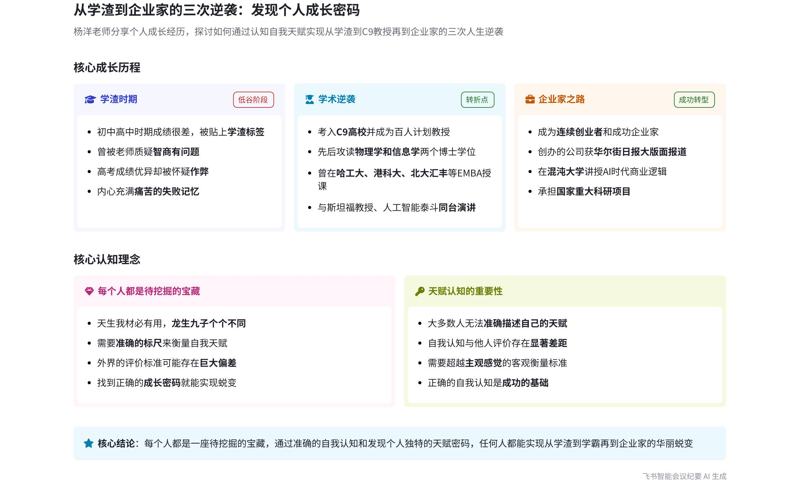
杨洋老师围绕个人成长密码主题，通过电视剧案例和自身经历，阐述个人准确认知自我的重要性以及成长的可塑性，内容如下：
- 认知自我的重要性
- 个体存在差异
- 差异认知模糊：杨洋老师指出，每个人都是独特的，但多数人难以准确说出自己与他人的差异，如对于天赋，很多家长和学生只能大概表述，无法明确与他人相比的优势程度。
- 缺乏准确衡量标尺：以企业招聘中询问学习能力为例，应聘者的模糊回答难以让人完全相信其真实能力，说明人们需要准确的标尺来衡量自己。
- 个人是待挖掘的宝藏
- 电视剧案例启示：以电视剧《天才基本法》中DNA相同但表现差异巨大的两个角色为例，说明即使先天条件相同，不同的选择和开启方式也会导致不同的结果，每个人都有成为“宝藏”的潜力。
- 个人经历印证：杨洋老师结合自身经历，表明自己虽现在有诸多光环，但曾经是学渣，强调每个人都可能在找到正确的成长密码后实现转变。
- 个人经历分享
- 职业成就
- 授课经历丰富：杨洋老师曾在哈工大、港科大、港中文、北大汇丰等高校的 EMBA 课堂以及混沌大学授课，面向企业家人群。
- 学术活动参与：2017 年 9 月在昆明大学科技创新月活动中，与多位人工智能科学家同台，分享人工智能 AI 时代下的商业逻辑，并介绍了 AI 在各行业落地的案例。
- 曾经的学渣经历
- 被贴负面标签：初中和高中时，杨洋老师因成绩差被同学、老师和父亲贴上“学渣”“智商有问题”“高考作弊”等标签，这些痛苦记忆伴随他很久。
- 退学经历：他有两次退学经历，一次是物理学博士读了两年半主动退学，后又攻读信息学博士。
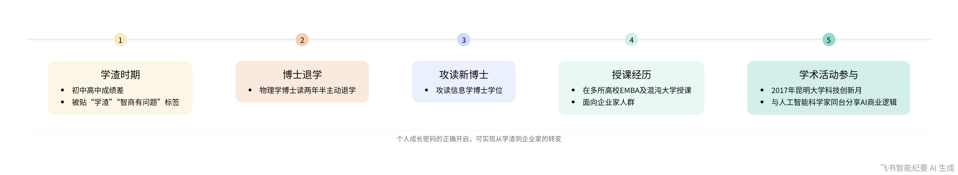
杨洋老师成长历程关键节点
[该类型的内容暂不支持下载]

智能章节
00:02 人生涯课讲成长密码与准确认知自我的标尺
本章节由杨洋老师介绍生涯课，课程围绕个人成长密码展开。老师提出思考个人与他人差异点及自身天赋的问题，指出多数人难以准确回答。还以企业招聘问学习能力、高中数学考试为例，说明人们对自身认知缺乏准确标尺，强调清晰认知自己需有准确衡量标准。
03:01 认知篇：每个人都是待挖掘的宝藏
本章节为认知篇，说话人1提出每个人都是待挖掘的宝藏这一观点。以电视剧《天才基本法》中DNA相同但表现不同的女孩为例，说明外界因成绩差异对人态度不同。结合自身经历，强调人虽有些东西无法改变，但很多可以选择，找到开启宝藏的钥匙即成长密码，就能发掘自身优秀之处。
05:24 从学渣到企业家，讲述分裂经历与内心感受
本章节说话人1分享自身经历，他有学渣到学霸再到C9教授、企业家的转变。他在多所高校EMBA及混沌大学授课，曾参与科技创新月活动，讲人工智能商业逻辑。虽外界包装其为优秀学霸，但他自认为更像学渣出身的林朝夕，初中高中成绩差，还两次被退学，他将详解经历分裂的原因。
[该类型的内容暂不支持下载]

关键决策
本次会议为分享类会议，无关键决策。会议关键内容总结如下：
- 课程主题：杨洋老师介绍生涯课围绕个人成长密码展开，强调每个人都有与他人的差异点，准确认知自己需有衡量标尺。
- 个人经历分享：以电视剧《天才基本法》为例，结合自身从学渣到学霸再到企业家的经历，阐述每个人都是待挖掘的宝藏，找到成长密码能发掘自身潜力。
[该类型的内容暂不支持下载]

金句时刻
「我们每一个人都是一座待挖掘的宝藏，若找到开启这座宝藏的钥匙——成长密码，就能发掘自身潜力，反之可能连自己都不知有多优秀。」
—— 说话人 1，突出了会议关于个人成长和自我认知的核心观点，形象地表达了每个人都有巨大潜力等待发掘。

「如果每个人想要清晰地认知自己，就非常需要有一些准确的标尺去衡量。」
—— 说话人 1，强调了准确认知自我需要借助标尺，为会议探讨的个人认知主题提供了关键思路。

「天生我材必有用，每个人都有与他人不同的特点和价值。」
—— 说话人 1，体现了对个人独特性和价值的肯定，引发对自身特点和价值的思考，与会议主题紧密相关。
[该类型的内容暂不支持下载]

相关链接
- 妙记：1、三次逆袭，从学渣到企业家
- 文字记录
- 1、三次逆袭，从学渣到企业家 2026年1月22日

